Logistikinformation Vårregattan 2026
Sjösättning
Kranen vid GKSS verkstad kan användas under lördag - söndag. GKSS kommer att göra nyckel tillgänglig. Ingen kostnad.
GKSS anvisar också en hamnplats på G-bryggan eller stjärnbåtsbryggan som kan användas under helgen. Hamnplatsen ingår i startavgiften. Men båten måste tas därifrån senast söndag kväll.
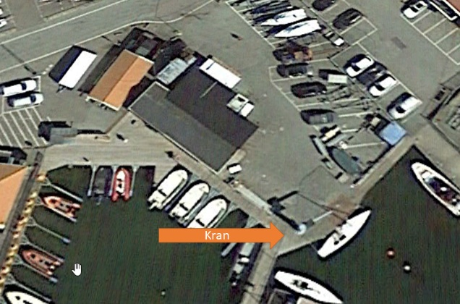
Parkering av bilar och trailers
GKSS har ingen plats för deltagares bilar eller trailers. Vi hänvisar till parkeringen bakom Nimbus, se bild. OBS avgift måste erläggas för både bil och trailer. Om parkeringen är full, hänvisar vi till parkering på Hinsholmen, se bild,
